Министерство образования Республики Беларусь

Учреждение образования

«БЕЛОРУССКИЙ ГОСУДАРСТВЕННЫЙ УНИВЕРСИТЕТ ИНФОРМАТИКИ И РАДИОЭЛЕКТРОНИКИ»

Факультет компьютерного проектирования

Кафедра экономической информатики

ОТЧЁТ

Лабораторная работа №4.2

«Выборка из одной таблицы. Выборка с добавлением.

Выбор уникальных строк. Извлечение диапазона строк. Сортировка.»

Проверил: Мельников Дмитрий Васильевич

Выполнил: Шмат Илья Викторович

Студент группы № 014301

Минск 2023

1. Создать таблицу Products.

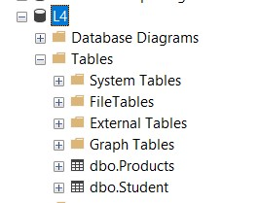

2. Заполнить данными таблицу.

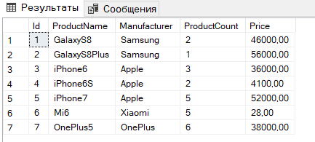

3. Произвести выборку данных по 3-м столбцам.

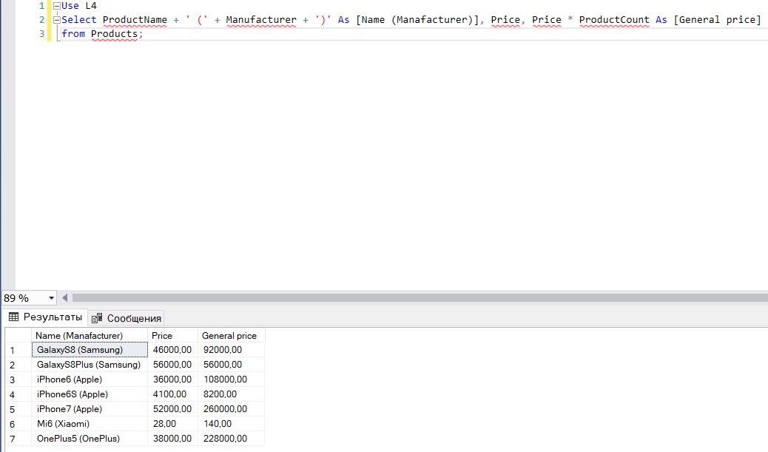

5. Выборка данных с добавлением.

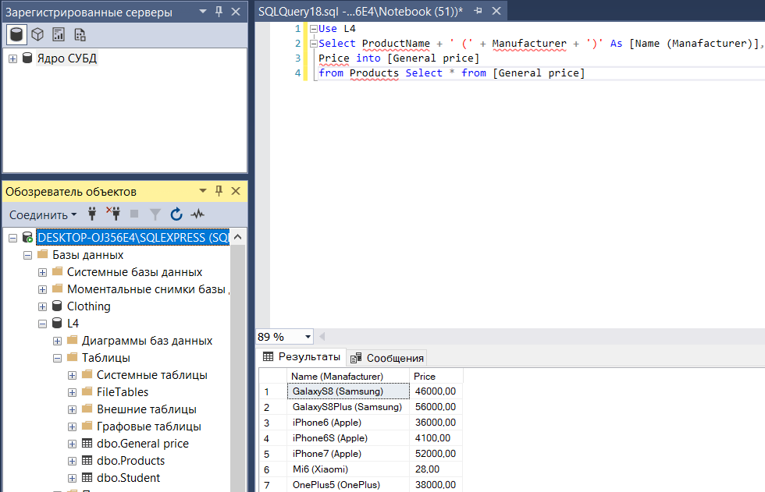

6. Сортировка по возрастанию, убыванию, по столбцам Manufacturer и ProductName.

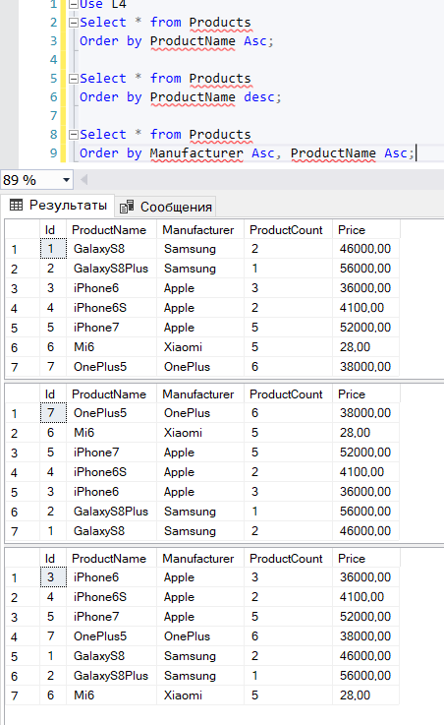

7. Сортировка по псевдониму столбца

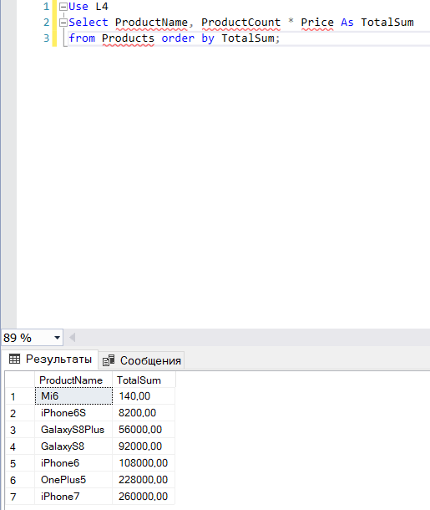

8. Использование сложного выражения в качестве критерия сортировки

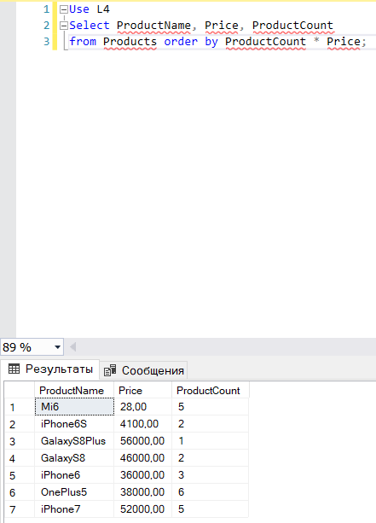

**Самостоятельная работа:**

Скрипт выполнения самостоятельной работы:

Use AdventureWorksDW2019

Select Top 10 FirstName + ' ' + LastName As FIO, TotalChildren, TotalChildren - NumberChildrenAtHome

As [Number of children outside of home]

From DimCustomer;

Select Top 10 FirstName + ' ' + LastName As FIO, TotalChildren

into ChildrenInfo

From DimCustomer;

Select * from ChildrenInfo

Select Top 10 FirstName, TotalChildren - NumberChildrenAtHome

As [Number of children outside of home]

from DimCustomer

Order by [Number of children outside of home]

Select Top 10 * from DimCustomer

Order by LastName Asc

Select Top 10 * from DimCustomer

Order by LastName Desc

Select Top 10 * from DimCustomer

Order by TotalChildren Asc, LastName Asc

Select Top 10 LastName, TotalChildren, NumberChildrenAtHome

From DimCustomer

Order by TotalChildren - NumberChildrenAtHome

Выполнение:

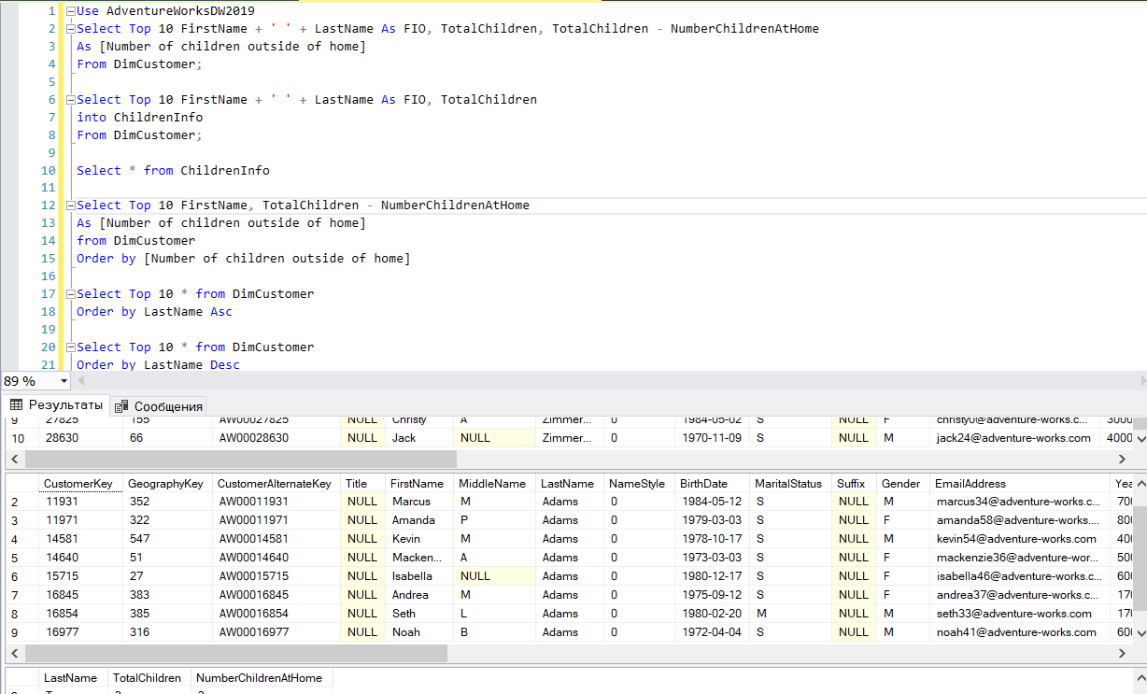

Результаты:

